项目二 栈的基本操作与应用
项目性质：验证性
项目计划学时：2学时

一、实验目的
- 掌握栈的定义及实现
- 掌握利用栈判断回文
二、实验原理
顺序栈的表示：
MAXSIZE = 100

class SqStack:
def __init__(self):
self.elem = [None] * MAXSIZE
self.top = 0
self.base = 0
self.stack_size = MAXSIZE

链栈的表示：
class StackNode:
def __init__(self, data=None):
self.data = data
self.next = None
class LinkStack:
def __init__(self):
self.top = None
三、实验要求
1、实验前准备：要求学生在实验前完成栈相关理论知识的预习，了解基本流程和操作步骤。
2、实验操作规范：明确实验操作中的规范要求，如Python语言语法等。

四、实验内容
1、实验任务
E1、栈的基本操作
分别用顺序栈和链栈编程实现栈的初始化、入栈、出栈、取栈顶、判断栈空等基本操作。
输出样例：

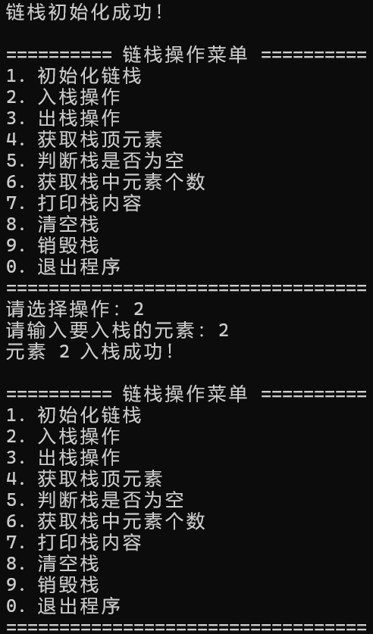
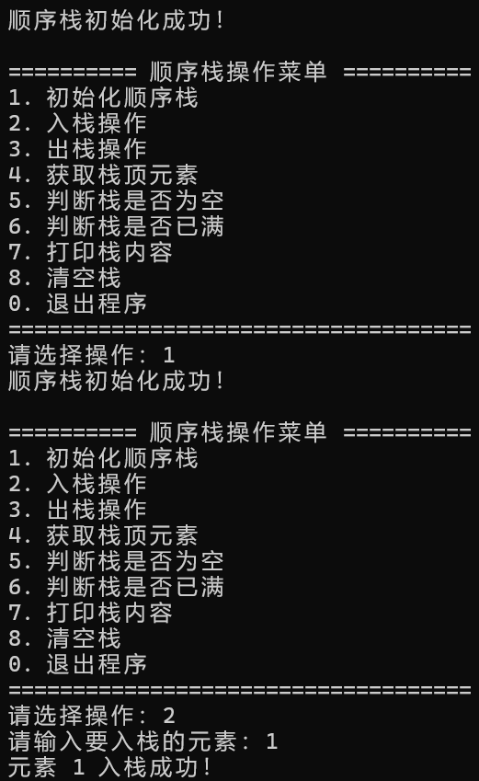

E2、栈的应用——基于栈的回文字符序列判断
回文序列是正反读均相同的字符序列,如“abba”和“abdba”均是回文，但是“good”不是回文。请设计一个算法判定给定的字符序列是否为回文。
编程要求
输入
多组数据，每组数据有一行。每一行为一个长度不定的字符序列A。当A为“0”时，输入结束。
输出
对于每组数据输出一行。若字符序列A是回文序列，则输出“YES”，否则输出“NO”。
测试输入：
abba
abdba
good
0
预期输出：
YES
YES
NO

五、实验要求
(1) 程序要添加适当的注释，程序的书写要采用缩进格式。
(2) 程序要具有一定的健壮性，即当输入数据非法时，程序也能适当地做出反应，如插入删除时指定的位置不对等等。
(3) 程序要做到界面友好，在程序运行时用户可以根据相应的提示信息进行操作。
(4) 根据实验报告模板详细书写实验报告。

